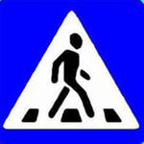

ПЕШЕХОДНЫЙ ПЕРЕХОД

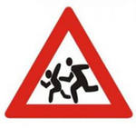
ОСТОРОЖНО! ДЕТИ!



ГЛАВНАЯ ДОРОГА

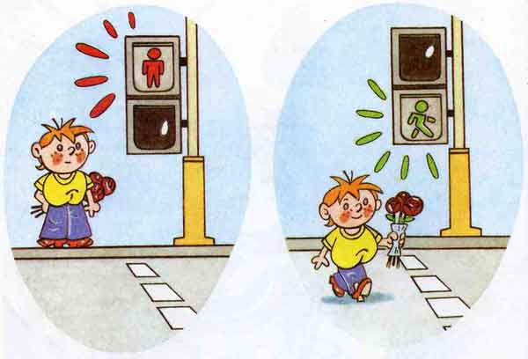
Чтоб по улицам гулять
Нужно правила нам знать
Как пройти дорогу скоро
По сигналу светофора.

Пешеходам для начала
Нужно знать лишь два сигнала
Красный стой! - спокойно жди
А зеленый – проходи!

Для машин закон таков
Три сигнала - путь готов
И водитель должен знать
Можно ль ехать, иль стоять.

Красный свет - запрет движенью
Желтый свет - к приготовленью
А зеленый свет горит -
Проезжайте, путь открыт!

СЧАСТЛИВОГО ПУТИ!!!

ПАМЯТКА

«ЮНЫЙ ПЕШЕХОД» 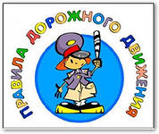
«Знай
правила дорожного движения, как таблицу умножения»
Юный друг!
Ты знаешь, что по улицам и дорогам нескончаемым потоком движутся автомобили, мотоциклы, скутеры, троллейбусы, автобусы и трамваи. Они имеют большую скорость, и мгновенно их остановить невозможно.
Любой, кто решается неожиданно пересечь улицу перед движущимся транспортом, рискует своей жизнью. Такой риск никому не нужен. 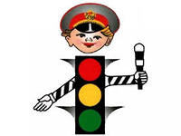
1.Надо быть всегда примером в соблюдении правил уличного движения и требуй этого от своих товарищей!

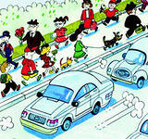

2.Переходи улицу по пешеходным дорожкам и только на зелёный сигнал светофора, а там, где его нет, при отсутствии близ идущего транспорта.

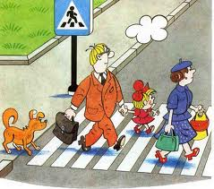

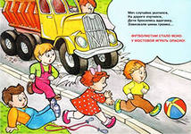

3. Помни о малышах. Появившись на улице , они затевают опасные игры на мостовой. Чтобы сохранить им жизнь и здоровье, уведи их с проезжей части дороги.

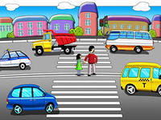

4. Не выбегай внезапно на дорогу из-за стоящего транспорта, так как он закрывает видимость, и ты можешь попасть под другую машину.

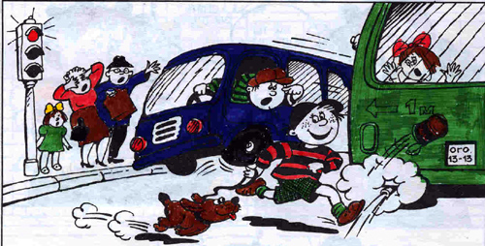

5. Ожидая автобус, троллейбус, стой на тротуаре или посадочной площадке.

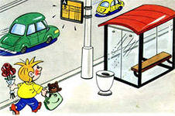

6. Не выезжай на велосипеде на улицу, если не выучил правила движения и, тем более, если тебе
нет 14 лет

